2016长沙国际美食加盟展整体方案

“民以食为天”，举办本次“2016长沙国际美食加盟展”旨在为广大民众提供一道高质量的美食大餐，丰富其美食文化生活，促进餐饮行业持续健康发展，拉动消费，成为一次聚集人气、宣传推介美食文化的成功实践。

第一部分、展会概况

一、展会时间：2016年10月15日—23日（周六—下周日）
二、展会地点：长沙市黄兴南路步行商业街
三、办展机构：
指导单位：长沙市会展工作管理办公室
长沙市外事侨务办公室
支持单位：长沙市黄兴南路步行商业街管理委员会办公室
主办单位：长沙舜天文化传播有限公司
四、主题展区：
（一）特色小吃区：主要展示民间风味小吃和传统手工艺小吃
（二）异国风情区：主要与外办合作展示异国形象特色美食
（三）连锁加盟区：主要展示开放加盟的各类特色小吃

第二部分、主题活动

- “万里挑一，厨王对决”美食争霸赛
“靠山吃山，靠水喝水”。中国幅员辽阔，自然条件千差万别。在不同的自然环境中，形成了各具特色的饮食习俗，全世界的美食更是数不胜数，厨师更像是魔法师，用双手使食材碰撞出各种美妙的食物。此次活动秉承不受地区限制的公平原则，容纳来自全球各国美食共同竞赛，我们将通过专家评审、大众评审两大区块为美食争霸赛保驾护航，用最专业的角度，最受欢迎的程度来评选出“美食王”与“人气王”，强大的宣传推广使参展商达到品牌推广效应以及将参展商所面向的核心价值群体有效的连接起来，增加销售份额，并让各位厨师在比赛的过程中进行思维碰撞，创造美食火花。
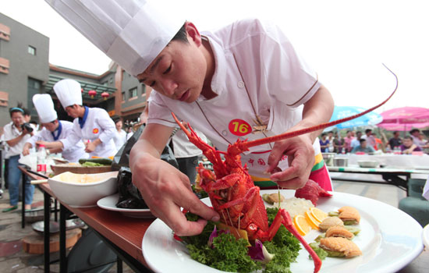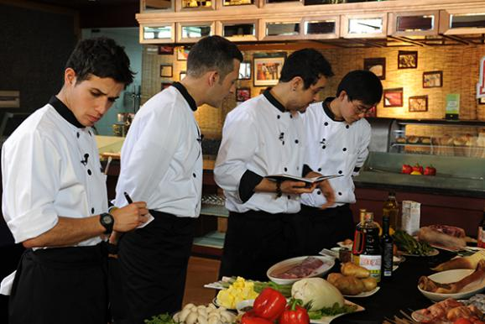
二、美食推介会
为了全面推广各地美食，展示当地特色，使参展商和推介对象面对面交流，达到亲自感受美食，了解企业理念等方式，以加盟的形式让美食深入到各地，通过现场展示美食、提问作答等环节增进双方彼此了解，并通过展会期间的美食推介会为参展商扩大销售渠道以及为广大拥有创业想法人士增加了解市场的机会、提供发展平台。
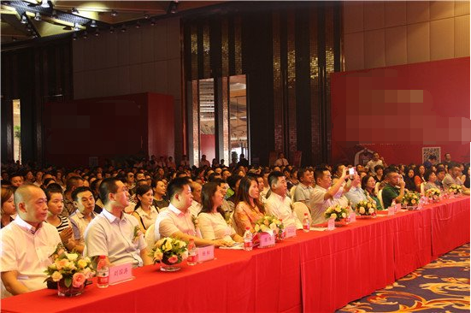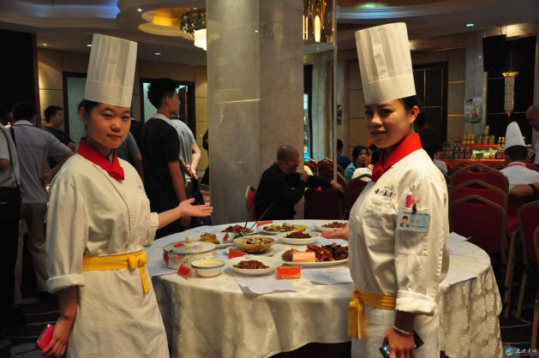
- 异国风情特色美食区
世界美食文化各有千秋，通过与长沙市外事侨务办公室合作，特在2016长沙国际美食加盟展上开设异国风情特色美食区。透过异国形象展区打开一扇看世界的窗口，让各国厨师通过此次美食展平台达到美食文化交流，进行美食思想上的不断碰撞，形成一道融汇世界美食的特色街景，掀起一阵全民参与，共同见证国际美食创新风潮。
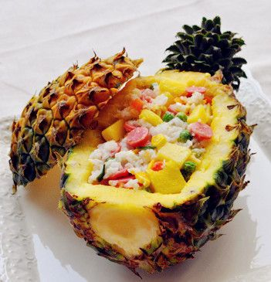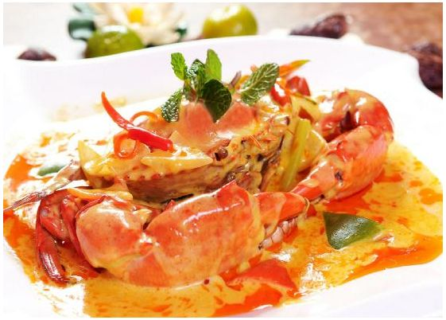
四、全民寻宝活动
（一）慧眼识“图”
参与规则：组委会以图片形式提供部分线索，并公布于公告栏中，参与者根据所提供线索在展中寻找图片中完整物品，并与物品共同合照发布与朋友圈（指定文字），凭朋友圈至指定地点兑换奖品。
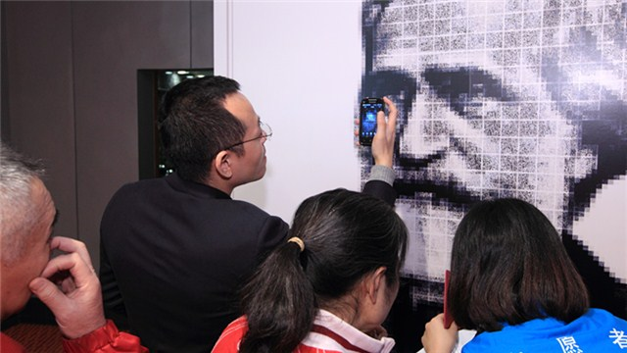
（二）百奖争鸣
参与规则：参展商得提供一定数量的奖品 ，组委会免费做为前期宣传，提高厂商及商品知名度，进而引爆新闻话题，引发网络讨论来吸引人气促进展中消费。
五、“星城食光”晚会活动
- 文化艺术主题表演
中国文化历史源远流长，而中华民族在漫长的历史中形成了自己灿烂的文化，并与现代思想碰撞，相结合创造出各种不同的表演。在此晚会活动开展之际，利用舞蹈、演奏、唱歌等形式烘托气氛并融入街头艺人的表演，增加晚会节目的多样性，达到吸引人气，并带领所有的观众进入艺术殿堂。在那里我们将以不同风格、不同民族的精神品质来体会青春、生命与活力。
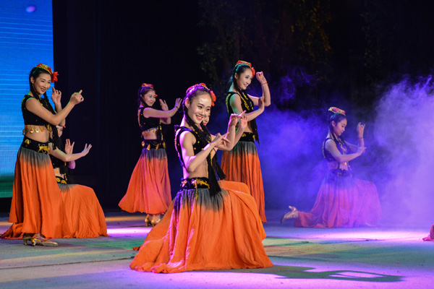

- 民众互动小游戏
1、看谁先喝完
参与规则：参与活动者在看不见容器（容器有酒杯或水桶等形式），只能用一根吸管的情况下，以抽签形式挑选，最快喝完者胜利。
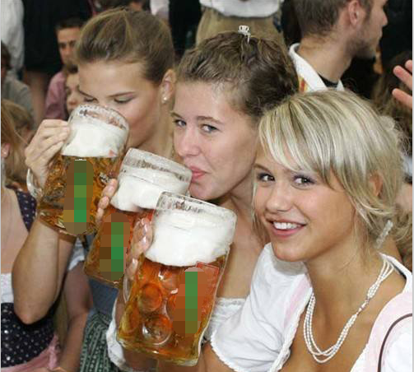
2、知识改变命运
参与规则：两人同站一张报纸上开始回答问题，答错问题报纸折半，继续问答，答对问题问下一对，两人在回答问题时身体不能接触报纸以外的事物，问完两人还能完全站在报纸上不动摇的宣布获胜。
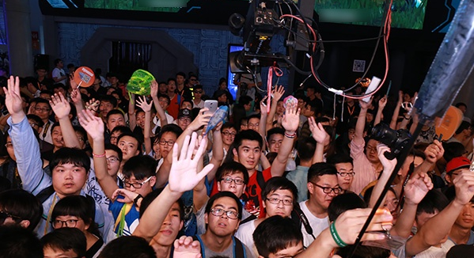
3、“MR.007”
先制作道具找一些红绳，中间穿上纸杯或铃铛，以及根据人数准备眼罩，再配上音乐，请几个助手在舞台上拉着绳子，让参赛者先睁着眼睛练习，（营造气氛：主持人说这是一个非常具有挑战，考验灵巧度和记忆力的游戏）练习几次后，戴上眼罩，音乐响起，开始游戏，随后主持人让助手把绳子松开，舞台上没有任何障碍物，就能看到很精彩的表演了，（主持人还可以在旁边故意误导一下，说低头，抬脚等）。MR.007作为气氛小游戏，不分胜负，准备精美小礼品。
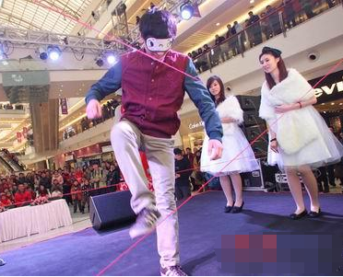

第三部分、招商范围

一、招商范围
（一）特色小吃区：主要展示民间风味小吃和传统手工艺小吃
（二）异国风情区：主要与外办合作展示异国形象特色美食
（三）连锁加盟区：主要展示开放加盟的各类特色小吃
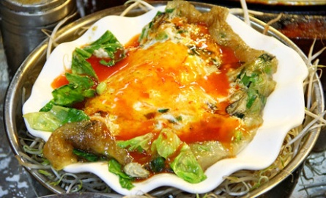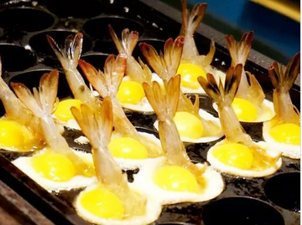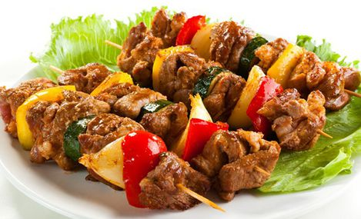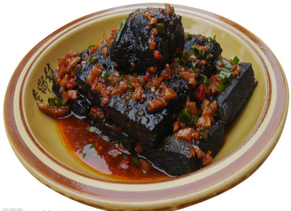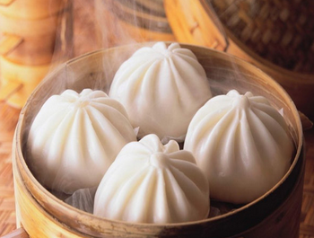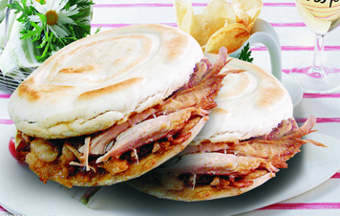
二、参展要求
（一）参有参展商人员着装标准：统一着装—厨师帽、口罩、袖套、手套等。
（二）所有的参展的食品必须健康、安全、卫生。

